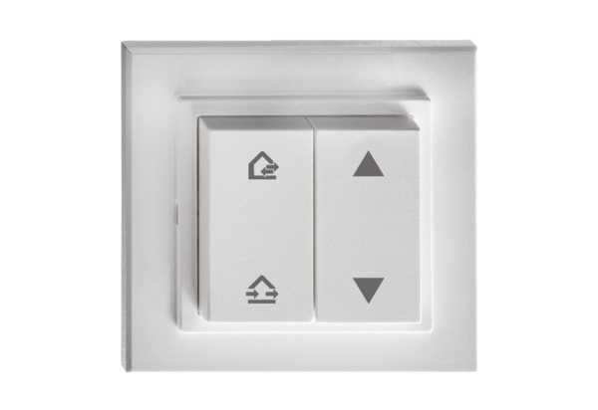Rádiókapcsoló adó DS 45 RCCsomagolási egység: 1 darabVálaszték: K
Termékszám: 0157.0363Gyártó: MAICO

